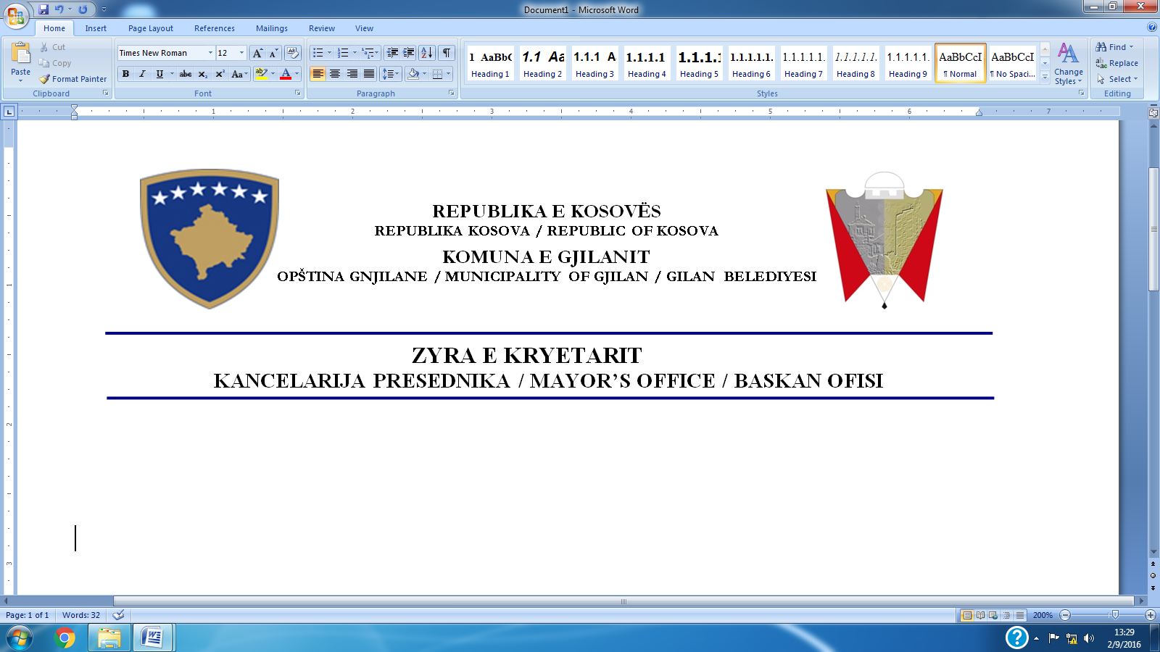

**Drejtoria e Shëndetësisë dhe Mirëqenies Sociale / Direktorat za Zdravstvo i Socijalnu Zaštitu / Department of Health and Social Welfare**

**Br:______________**

**Datum:________2019**

**Gnjilane**

Na osnovu clana **7, 8, 10 stav 1, podstav 2.1, i 2.2 clana: 15, stav: 1,2 i 3** Zakona o radu broj: **03/L-212, clana 5** Kolektivnog Sektorskog Zdravstvenog Ugovora, i **A.U. br: 7/2017** za regulisanje procedura za uspostavljanje radnog odnosa u javnom sektoru, Uprava za Zdravstvo i Socijalno Blagostanje objavljuje:

**KONKURS**

**I.Naziv:/1/ jedan laboratorijski tehnicar**

**Nazdorni: sef i direktor**

**Uslovi:**

**-Visoka profesionalna kvalifikacija/bachelor/- smer laborant bio hemije**

**-Da bude licenciran/a**

**Radni ugovor: na neodredjeno vreme**

**Koeficijent:5.40**

**Radno vreme:40 sati sedmicno**

**Probni rad:/6/ sest meseci**

**Kratak opis poslova:** Vrsi prijem uputnica od strane doktora za laboratorijske analize, vodi racuna da analize budu jasne i realne, odrzava aparate za analize, odrzava evidenciju o svim zaraznim bolestima i izvestava relevantne organe, brine o dobrom odnosu izmedju pacijenata i zdravstvenih radnika, vodi racuna da rezultati analiza budu zavrseni te predati pacijentima na vreme, usko suradjuje sa kolegama i na profesionalan nacin izvrsava duznosti date od strane sefa.

**II.Naziv:/1/jedan tehnicar/ka stomatologije**

**Nadzorni: sef stomatoloske sluzbe**

**Uslovi:**

**-srednja medicinska skola/ smer stomatoloski tehnicar**

**-da bude licenciran**

**Radni ugovor: na neodredjeno vreme**

**Koeficijent:4.80**

**Radno vreme:40 sati sedmicno**

**Probni rad: 6/sest/ meseci**

**Kratak opis poslova:** Upravlja i ima odgovornost za sve poslovne instrumente u stomatoloskoj ordinaciji, poduzima mere za sprecavanje infekcija, angazuje se u odrzavanju higijene, odrzava na pravi nacin svu opremu koja je potrebna za pruzanje stomatoloskih usluga, ucestvuje na raznim obukama koje su predvidjene u cilju profesionalnog napretka u podrucju stomatologije, angazuje se za dobre odnose sa pacijentima i kolegama i takodje izvrsava i druge poslove prema nalogu glavne medicinske sestre, sefa ili nadzornog.

**III.- /1/- jedan medicinski tehnicar/ medicinska sestra/ za rad u Ambulanti Porodicne Medicine u selu Zegovacka Verbica.**

**Uslovi:**

* **Srednja medicinska skola –opsti smer**
* **Da bude licenciran/a**

**Radni ugovor: na neodredjeno vreme**

**Koeficienat : 4.80**

**Radno vreme: 40 sati sedmicno**

**Probni rad: 6/sest/ meseci**

**Kratak opis poslova:** Pruza informacije pacijentima vezane za brigu koju pruzaju zdrastvene institucije upravlja i ima odgovornost za sve terapije koje su odredjene od strane doktora, poduzima mere za sprecavanje infekcija, doprinosi i odrzavanju higiene odrzava na pravi nacin svu opremu koja je neophodna za posao, ucestvuje na obukama koje su organizovane da bi se razmenila znanja u okviru zdrastva u porodicnoj medicini, doprinosi na stvaranju zdravih odnosa izmedju pacienata i osoblja, izvrsava i druge poslove prema nalogu odgovorneosobe**.**

Svaki aplikant za gore navedene pozicije treba da ispuni i preda sledecu dokumentaciju:

**-ispunjenu aplikaciju**

**-dokumentaciju o pripremi i profesionalnoj kvalifikaciji /fotokopija/**

**-radnu licencu**

**-uverenje da lice nije pod istragom i da nije osudjivano za neko krivicno delo ( vazece u roku od 6 meseci)**

**-certifikat o zdravstvenom stanju ( vazeci u roku od 6 meseci)**

Svi kandidati koji budu u uzoj listi bit ce pozvani na intervju, a za datum i mesto odrzavanja intervjua bit ce obavesteni na vreme.

Aplikacije se preuzimaju i ispunjene dostavljaju Centralnoj arhivi Opštini Gnjilane, odnosno u Centru za usluge gradjana.

Rok za aplikaciju **je /15/ petnaest dana** od dana javnog objavljivanja u sluzbenim novinama i drugim informativnim sredstvima.

Aplikacije dostavljenje posle predvidjenog roka se ne primaju, dok se aplikacije sa nedostacima odbijaju.